تست ارتعاشی قاب های تقویت شده فولادی با میراکننده های برشی

چکیده
یک مطالعه جدول لرزه ای از مدل تک فاصله دو طبقه از قاب تقویت شده هم مرکز مرسوم (OCBF) و قاب تقویت شده با رابط برشی آلومینیوم (SLBF)، برای ارزیابی بازدهی رابط برشی به عنوان وسیله اتلاف انرژی انجام شد. مدل های کاهشی مقیاس 1:12 برای حرکت زمینی تفت (Taft) از شتاب های افزایشی اوج زمین به کار گرفته شد، که بارهای زلزله ای با شدت افزایشی را نشان می دهد. قوانین تشابه برای مدلسازی مناسب رفتار دینامیک مدل های کاهشی تشخیص داده شد و مقادیر زمان ، فرکانس و شتاب مقیاس بندی شد. تست نشان داد که قاب SLBF در حدود 41-64 % کمتر از برش پایه را در مقایسه با OCBF برای سطوح PGA متغیر حرکات زمین جذب کرد. روش مشابه برای ممان- های واژگونی و شتاب کف ملاحظه شد. به هرحال، رانش های کف طبقه اول برای SLBF همواره بیشتر از OCBF بود. مقدار زیادی از انرژی به وسیله بارگذاری اتصال برشی آلومینیوم، برای رضایتبخشی پاسخ به مقیاس PGA با 1.7g حرکت تفت اتلاف شد، در حالی که قاب OCBF نتوانست مقیاس PGA با 0.8g را نجات دهد. اثبات تست های مفهومی به تایید اعتبار روش طراحی ارائه شده برای توزین قاب های فولادی با رابط برشی آلومینیوم، نیز کمک کرد.

کلمات کلیدی: لرزه ای. اتلاف انرژی. آلومینیوم. هیسترتیک. پیوند برشی. آلومینیومی قاب های مهاربندی شده. تست تکان دادن میز. مدل های مقیاس بندی شده

1. معرفی
تحت شرایط زمین لرزه، اعتماد به سالم ماندن ساختار پایه ثابت، به توانایی آن برای اتلاف انرژی زلزله بستگی دارد، که زمانی که دستخوش تغییرشکل های غیرالاستیک به ویژه در نواحی ریز تیرها و ستون ها بر اساس سیستم های بار گرانشی می شود، اتفاق می افتد. با استفاده از وسایل اتلاف انرژی (EDDs) ، که به راحتی قابل جایگزین شدن هستند، این امکان وجود دارد که از جمع شدن تغییرشکل های غیرالاستیک در اعضای مقاومتی بار گرانشی اصلی و استقرار صدمه القایی جلوگیری کنیم. تابع اساسی EDDs این است که بخشی از انرژی ورودی را کاهش یا جذب نماییم، و بدین وسیله صدمه اتلاف انرژی روی اعضای ساختاری اصلی را کاهش داده و صدمه ساختاری ممکن را به کمترین مقدار برسانیم.
یک استراتژی شایع برای اتلاف انرژی در ساختار حین زلزله، درخلال تغییرشکل غیرالاستیک وسایل فلزی می باشد [1-3]. خمیدگی تسلیم میراکننده های فولادی مانند TADAS, ADAS ، با استفاده از صفحات فولادی با اشکال مثلثی توسعه داده شد تا پتانسیل اتلاف انرژی ماکسیمم شود[4 - 6]. نشان داده شده است که جان تیر درزدار و بسته نیز در برش و عمل بعنوان میراکننده تحت بارهای متعاقب، تسلیم می شوند [7-9]. چند مطالعه دیگر روی صفحات برشی فولادی با تسلیم کم نیز انجام شده است که تغییرشکل برشی آن را به عنوان وسیله ای برای اتلاف انرژی بهینه می کند [10].
تسلیم برشی فلزات آلیاژی با تسلیم کم، مانند آلومینیوم، بسیار نرم است و تغییرشکل های غیرالاستیک بزرگ بدون پارگی یا کمانش ممکن است. تسلیم در حالت برشی سهم ماده در تغییرشکل پلاستیک بدون کرنش محلی بیش ازحد را ماکزیمم می کند. در این خصوص، اتصالات I شکل با آلیاژهای آلومینیوم با تسلیم کم، وسایل اتلاف انرژی عالی محدود کننده ساختار شناخته شده اند [11 - 13]. به علاوه، اضافه کردن اتصالات برشی آلومینیوم به یک قاب تقویت شده یراق معمولی (OCBF) ، همانطور که در شکل 1 نشان داده شده است بطور قابل ملاحظه ای بازدهی ارتعاشی آن را افزایش می دهد. مطالعه تحلیلی نشان دادکه اضافه کردن اتصالات برشی، باعث کاهش قابل ملاحظه در برش پایه که عمل کننده بعنوان میراکننده به وسیله اتلاف مقدار زیادی از انرژی زلزله القائی در ساختار است، خواهد شد. تعدادی از تست های اعضاء روی اتصالات برشی کاهشی و تمام مقیاس، بازدهی خوبی در گستره ای فرکانس ها را نشان می دهد[11و14]. به هرحال، هیچ تست سیستمی به وسیله ثابت قراردادن اتصال برشی داخل یک قاب فولادی انجام نشده است که تاثیرگذاری قاب های تقویت شده اتصال برشی (SLBFs) را نشان دهد.
تست های شبیه سازی زمین لرزه مرجع کم ارزشی از اطلاعات برای فهمیدن رفتار سیستم های ساختاری در گستره غیرخطی می باشند. تست های جدول لرزه برای ارزیابی مکانیزم مقاومت بار، الگوی شکست/صدمه و رفتار پسماند سیستم های اتصال برشی، و برای فراهم کردن داده رویه طراحی توسعه مناسب در توزیع عناصر مختلف سیستم کلی، به کار گرفته شد.
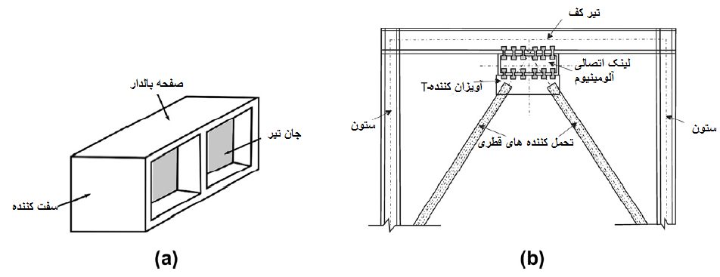
شکل1. (a) شکل شمایی اتصال برشی معمولی b ) سازماندهی اتصال برشی در سیستم قاب تحمل کننده اتصال-برشی
هدف اصلی این تلاش تحقیقی، مطالعه بازدهی SLBF ، با طراحی براساس روش پیشرفته رای و والاس [11] با استفاده از آزمایشات جدولی است. یک مقیاس مدل کاهشی 1 : 12 براساس دقت روابط تشابه و تست های شبیه سازی زلزله هدایت شد. بازدهی SLBF براساس شتاب های کف، برش های پایه، ممان های واژگونی و پاسخ پسماند اتصالات برشی ارزیابی شد. به طور مشابه، مدل با جزییات مشابه مدل SLBF به منظور مقایسه بازدهی با SLBF تست شد.

2. اتصال برشی آلومینیوم به عنوان میراگر زلزله
اتصال برشی معمولی با دو صفحه در شکل 1 نشان داده شده است که از صفحات نازک شکل دهنده بال ها، جان تیر و سفت کننده هایش ساخته شده است. اتصال برشی آلومینیوم برای تسلیم در حالت برشی برای محدودکردن نیروی متعاقب ماکزیمم طراحی شده است، که به ساختار اصلی منتقل شده است و برای فراهم کردن پتانسیل کافی اتلاف انرژی طی لرزش زمین، به وسیله تغییرشکل غیرالاستیک در وسیله میراگر است. به علاوه، مقدار کافی از کرنش نسبی آلیاژهای آلومینیوم به اتصالات برشی اجازه می دهد تا در برابر بارهای متعاقب اضاقی پس از تسلیم اولیه مقاومت کند و به اتصالات برشی طبقه های دیگر نیرو وارد کند تا بار را در ساختار چند طبقه ای تقسیم کند. در نتیجه، فعالیت های غیرالاستیک درطول یراق ها و طبقه های ساختمان پخش می شود. این خصوصیات ، اتصال برشی آلومینیوم را برای هردوی ساختمان های جدید و بهبود ساختارهای موجود جذاب می کند. اتصالات آلومینیوم به صورت استراتژیک برای تسلیم در برش باید در ساختار جایگذاری شوند؛ برای مثال، در قاب های تقویت شده معمولی بین گره های قطری و تیر کف، همانطور که در شکل 1 نشان داده شده است، جای داده شده است[11].

3. تست شبیه سازی زلزله
3.1. ساختمان مدل
یک ساختمان دو طبقه در محدوده زمین لرزه V (PGA = 0.36g) در نوع پروفایل خاک I (سنگ، یا خاک سخت) با IS 1893 (بخش 1) برای آنالیز مفروض است[15]. در نقشه، ساختمان در جهت شرق به غرب 36 متر طول (شش رابط 6 متری) و 18 متر عرض در جهت شمال به جنوب (3 رابط 6 متری) دارد، همانطور که در شکل 2 نشان داده شده است. در ارتفاع، فاصله بین طبقات 5 . 4 متر است و ساختمان هیچ گونه بی نظمی ندارد. در جهت شمال-جنوب ، شش سیستم قاب شمع زنی برای فراهم کردن مقاومت متعاقب سطح کد طراحی شده است. بار مرده و زنده ساختمان به ترتیب در سقف و کف 3.8 kPa و 3 kPa مفروض است. 6 سیستم قاب شمع زنی در رابط میانی در جهت شمال جنوب به صورت سیستم SLBF و سایر قاب های داخلی برای مقاومت در برابر تنها نیروهای گرانش مربوط با ناحیه های انشعابی طراحی شده اند.
رویه طراحی ظرفیت در توزین مولفه های سیستم SLBF پیروی می شود که برای ظرفیت میراکننده ها به طوری که قاب قبل از اینکه به تنش برشی شکست نرسد تسلیم نشود، طراحی شده اند. فلسفه طراحی مشابه برای چنین وسیله های اتلاف انرژی تسلیم، استفاده شده است[16و17]. رابط های برشی برپایه دو حالت محدود مطالبه استحکام و قابلیت کشش سطح طراحی و زلزله های معتبر ماکزیمم، طراحی شده اند. اندازه رابط برشی با محاسبه ناحیه افقی جان تیر موردنیاز برای مقاومت برش طراحی طبقه مشابه OCBF محاسبه می شود. کرنش برشی طراحی γ_{d} = δ /d مربوط به رانش مجاز طبقه است، δ در سطح زلزله طراحی (معمولا 4. 0 درصد ارتفاع طبقه) و عمق d رابط برشی بین 10/1 و 12/1 ارتفاع طبقه انتخاب می شود.
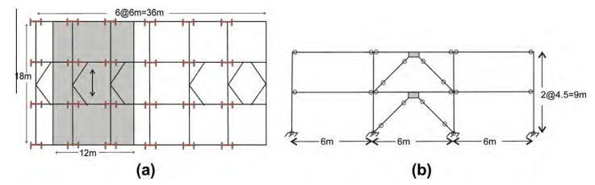
شکل2. (a) بخشی از ساختمان و ناحیه بار انشعابی مدل آن به عنوان نمونه b ) دید مقطع عرضی قاب مفرض

جدول1 محاسبات طراحی
فاکتور منطقه Z = 0.36  فاکتور اهمیت I = 1.5  فاکتور کاهش پاسخ R = 4.0  دوره طبیعی اساسی Ta= 0:09h$\sqrt{d}$= 0.19 s  ضریب شتاب پاسخ میانگین Sa/g = 3.5  (برای میرایی 5% و فاکتور بار 4. 1)  ضریب ارتعاشی طراحی Ah = $\frac{ZI}{2R}\frac{Sa}{g}=0.236$ | بار مرده روی کف ها و سقف = 3.8 kPa  بار زنده روی کف ها و سقف = 3.0 kPa  بار ارتعاشی روی روی کف و سقف = 2948.4 kN  بار ارتعاشی کل W= 5897 kN  برش پایه طراحی VB = AhW= 1392 kN  قاب / برش پایه طراحی = 1392/6 = 232 kN  افزایش ماکزیمم به علت خروج از مرکز تصادفی  = 0:032VB = 45 kN $\frac{Va \left(e-1.8\right) (18)}{2( 6^{2} + {12}^{2} + {18}^{2} )}$
1. توزیع عمودی برش های ارتعاشی طراحی
V_{x}^{t} (KN) | Vx (kN) | Fx (kN) | w_{x}h²_{x}  (kNm) | wx (kN) | h (m) | سطح
230.6 | 185.6 | 185.6 | 238820.4 | 2948.4 | 9.0 | اول
277 | 232 | 46.4 | 59705.1 | 2948.4 | 4.5 | زمین
 |  |  | 298525.5 | 5897 |  | جمع
2. توزین رابط برشی
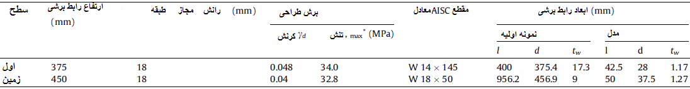
3. طراحی محکم کننده ها
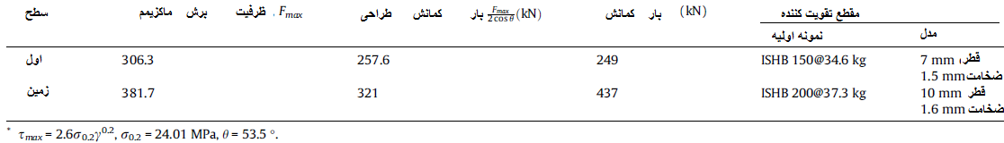

جدول 2 . نسبت های مقیاس برای تشابه دینامیکی متناسب برای مدلسازی
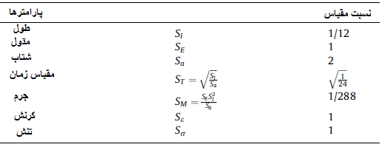
مقادیر کرنش و تنش اوج در رابط های برشی از یک قانون توانی به صورت _{max} = 2.6 σ _{0.2}γ ^{0.2}τ که σ ^{0.2} استحکام ارتجاعی کششی ماده جان تیر می باشد[11]. کرنش برشی مجاز ماکزیمم 20% فرض می شود و کر نش های بالاتر از این مقدار بیانگر شکست رابط های برشی است. تقویت کننده ها به گونه ای توزین شده اند که بار کمانش آنها بزرگتر از نیروی محوری مربوط به تنش برشی در رابط در 20% کرنش برشی است، که 1.886 در σ ^{0.2} استحکام ارتجاعی کششی ماده جان تیر گرفته شده است. محاسبات طراحی برای رابط های برشی و تقویت کننده ها در جدول 1 خلاصه شده است.

2.3. مدل
مدل آزمایشگاهی، مقطعی از ساختمان که مربوط به دو مجموعه قاب تقویت شده ایزوله است را نشان می دهد (SLBF یا OCBF) که برای مقاومت نیروهای ماند که به علت بارها روی ناحیه انشعابی مربوطه توسعه یافته اند، همانطور که در شکل 2 می بینید، طراحی شده است. فرض با در نظر گرقتن اینکه تحریک فقط در یک جهت است قابل توجیه می باشد. برای یک رابطه مطمئن با نمونه اولیه، با اهمیت است که مدلسازی متناسب با روابط شبیه سازی حاکم باشد [18]. براساس سایز و ظرفیت جدول لرزش مقیاس طول بهینه 1:12 متناسب است. نسبت شتاب 2 برای کاهش جرم موردنیاز برای فضای محدود در مدل مناسب است. برای شبیه سازی دینامیک مناسب، نسبت های مقیاس شتاب ، زمان و فرکانس براساس روابط شبیه سازی کاربردی، همانطور که در جدل 2 می بینید اصلاح شده است. تشابه در رفتار کمانش برای مدل های برشی حتی در گستره غیرالاستیک معتبر است، به طوری که عدد کرنش برای هردوی مدل و نمونه اولیه یکسان است [19].
به علت راحتی ساخت مقاطع لوله ای برای اعضای قاب انتخاب شد. ابعاد رابط برشی موردنیاز از فرمولاسیون توسعه یافته توسط رای و والاس [11] محاسبه شد و نتایج در جدول 1 خلاصه شده است. تقویت کننده ها به گونه ای توزین شدند که قبل از اینکه تنش های برشی در رابط ها به تنش برشی شکست برسد، کمانش نکنند. مقاطع لوله ای برای تقویت کننده ها، بخاطر اینکه عمر شکست و نرمی بیشتری از مقاطع لوله مستطیلی دارند، انتخاب شد. در مطالعه حاضر، تقویت کننده ها و سایر اعضای OCBF، همانند SLBF یکسان نگه داشته شد تا مقایسه مستقیم راحت باشد. همه تیرها و ستون ها با طول های موردنیاز از مقطع لوله مربوطه بریده شد، و درانتها لولا شد. تیرهای کف با دو صفحه سگدست جوشکاری شده در هردو جانب ستون به ستون متصل شد. تیر با یک لولا به صفحات متصل شد تا یک اتصال انتهامفصلی را شبیه سازی کند و یک فصله 5 میلیمتری از لبه تیر تا ستون برای چرخش آزاد مفصل لولا حین بارگذاری گذاشته شد. همه ستون ها با اتصال لولایی به تیر پایه متصل شده اند. نمودار شمایی مدل در شکل و جزییات اتصالات مختلف در شکل 4 نشان داده شده است.
ظرفیت اتلاف انرژی صفحات برشی خیلی به خصوصیات مکانیکی ماده بستگی دارد. یک ماده بسیار نرم برای مطابقت با نیاز کرنش غیرالاستیک بزرگ در این کاربرد، موردنیاز است. در این پژوهش، نمونه از آلیاژ پرکاربرد آلومینیوم 1100-O ساخته شد. این نمونه ها از یک قطعه بزرگتر با دقت موردنیاز بیشتر برای جان تیر بسیار نازک (1.11–1.28 mm) ماشینکاری شد. جزییات رابط های برشی ساخته شده در شکل 5 نشان داده شده است. برای رهاکردن تنش های آغازی و تنش هایی که نزدیک سطح دخلال ماشینکاری به و جود آمده است، رابط های برشی عملیات حرارتی (تابانده) شده اند. دو ساعت تا دمای 420 درجه افزایش داده شده اند و سپس به آرامی با نرخ 30 درجه در ساعت، در کوره عملیات حرارتی سرد شده اند. مشخصات مکانیکپی ماده مورد استفاده در نمونه های تست از تست های هم محور کششی روی کوپن های تابانده و غیرتابانده به دست آمده است. کوپن ها از نوارهایی که از مقطع مربعی بسته بریده شده اند، ساخته شده است. تنش قطعی 0.2درصد برای 1100-O غیرتابانده حدود 150 Mpa بود درحالی که پس از تابانیدن تنش های تسلیم به همانطور که در شکل 6a می بینید به 53.6 Mpa رسید. نمودار های تنش-کرنش برای تقویت کننده های فولادی لوله ای با قطر 10 و 7 میلیمتر که در مدل استفاده شده است در شکل 6b نشان داده شده است. تنش قطعی 0.2درصد مربوطه به ترتیب 820 و 1040 مگاپاسکال است.
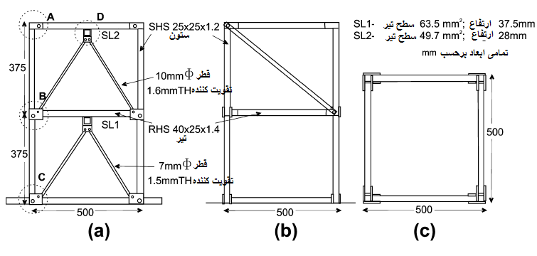
شکل 3. قاب نمونه مدل و اعضای آن: a) نمای جلو b) نمای کناری و c ) نقشه
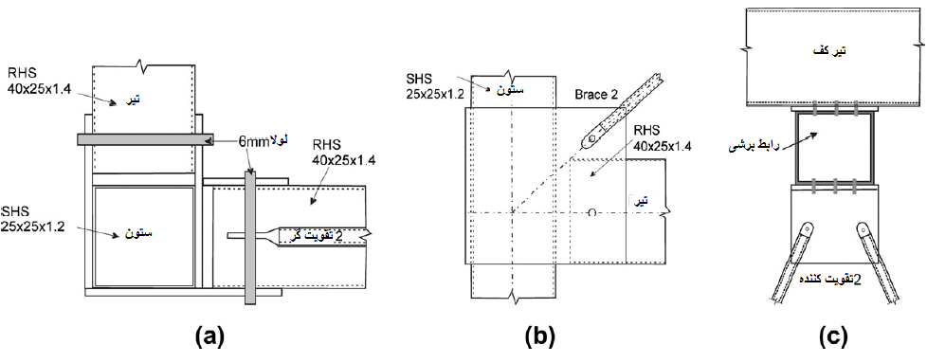
شکل 4. جزییات a) نقشه اتصال b) نمای اتصال B و c) نمای اتصال D
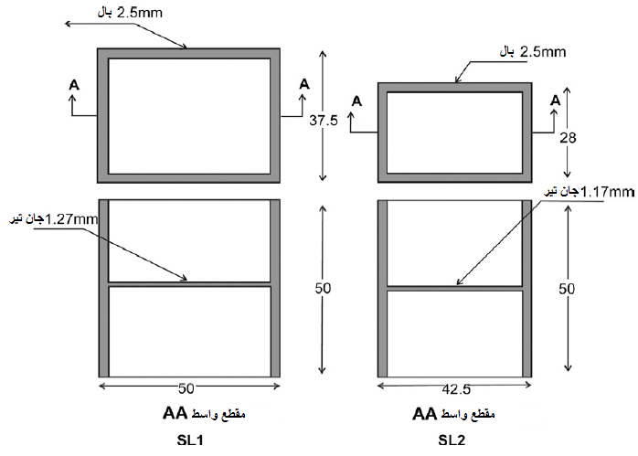
شکل5 . ابعاد رابط برشی مورد استفاده در آزمایش
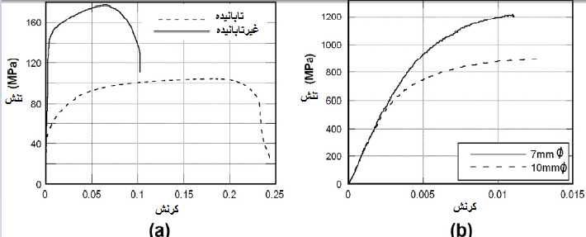
شکل 6 . نمودار تنش-کرنش کششی برای a) آلیاژ آلومینیوم مورد استفاده b) تقویت کننده فولادی مورد استفاده در مدل

3.3. مدار تست
جدول لرزه هم محور مورد استفاده برای آزمایش دارای ابعاد 1.8 m × 1.2 m( عرض × طول) با طول 1.8 m در جهت حرکت است [20]. نمونه های تست با شتابسنج، مبدل های جابجایی و سنجشگرهای کرنش برای اندازه گیری پاسخ موردنیاز تجهیز شده اند. دو شتابسنج، هرکدام در یک سطح کف جایگذاری شده اند تا شتاب های مطلق کف را اندازه گیری کنند. بطور مشابه، شتاب جدول با استفاده از شتابسنج نصب شده روی آن اندازه گیری شد. مبدل های جابجایی (LVDTs) برای اندازه گیری جابجایی های کف استفاده شدند. در وسط طول هر ستون و تقویت کننده، سنجشگرهای کرنش برای اندازه گیری نیروی محوری استفاده شد. یک دوره نمونه 0.0026 s (393 Hz) برای فراگیری داده، خلال یک سیستم فراگیری داده پربازده مناسب قرار داده شد. شکل 7 a وb نمونه نصب شده روی جدول لرزه را ارائه می کند.

3.4. پیشینه بارگذاری و شبیه سازی زلزله
یک سری تست های شبیه سازی زلزله با استفاده از جدول هم محور لرزش اجرا شد. شتاب هدف جدول مولفه ثبت شده زلزله 1952 تفت (Taft N21E با PGA برابر با 0.15g) بود. مقایسه ای از طیف پاسخ شتاب حرکت زمین تفت با طیف پاسخ شتاب استفاده شده برای طراحی نمونه اولیه و مدل به صورت per IS 1893 [15] انجام شده است. حرکت مقیاسی تفت با PGA برابر با 0.2g معقولانه با طیف کد در بالاترین ناحیه لرزه ای، همانطور که در شکل 8 نشان داده شده است مطابقت داشت و می توان فرض کرد که شدت و سختی ضمنی زلزله (DBE) را بیان می کند. درنتیجه، اجرای تست TAFT04 برای ارائه سطح DBE حرکت زمین برای نمونه و مدل انتخاب شد و سایر تست ها به صورت درصدی از DBE تشریح شد، برای مثال TAFT08 به عنوان 200% DBE می تواند اشاره شود. 150% DBE به عنوان زلزله طراحی سطح کد با فاکتور اهمیت 1.5 برای ساختارهای با پی آمد شکست بالاتر نظیر بیمارستان ها، مدرسه ها و ساختمان های اجتماعی استفاده شد. به طور مشابه، 200% DBE برای ارائه زلزله ماکزیمم معتبر (MCE) ملاحظه شد، درحالی که 400% DBE می تواند به عنوان زلزله سطح فاجعه آفرین معرفی شود. ساختار نمونه اولیه و مدل برای 150% DBE به عنوان بار زلزله طراحی واقعی برای مطالعه ساختمانی که برای ساختمان اجتماعی است، طراحی شد. باید خاطر نشان کرد که 100% DBE شامل فاکتور اهمیت 1.5 مد نظر برای مطالعه ساختمان نمی شود.
براساس قوانین شبیه سازی محور زمان با فاکتور مقیاس $\sqrt{1/24}$ فشرده شد(جدول 2). حرکت زمین اصلی تفت، حرکت مقیاسی و طیف پاسخشان در شکل8 نشان داده شده اند. برای چند اجرای حرکت مقیاس زمانی تفت، فقط PGA با نموهای 0.1g تغییر کرد، با شروع از 0.1g و تا شکست نمونه افزایش داده شد. تست های سروصدای سفید (با PGA برابربا 0.05g)، پس از هر تست شبیه سازی زلزله برای ارزیابی تغییر در مشخصات سختی مدل هدایت شد.
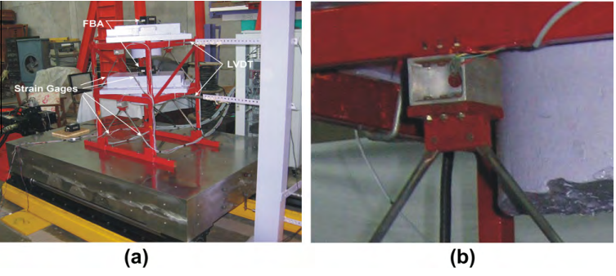
شکل7. (a) نمونه نصب شده روی جدول لرزه b) نمای نزدیک رابط برشی
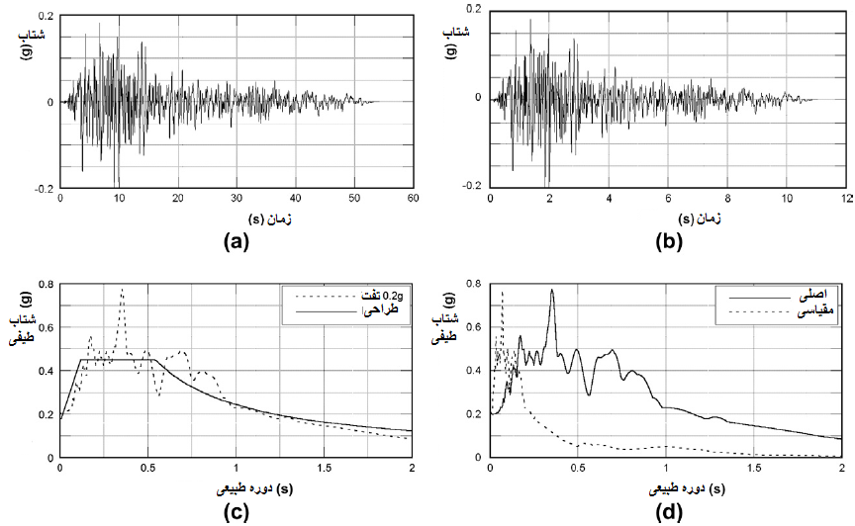
شکل8. (a) مولفه اصلی Taft N21E زلزله 1952 تفت b ) حرکت مقیاسی c ) مقایسه بین طیف پاسخ طراحی و طیف پاسخ تفت 0.2g و d ) مقایسه طیف پاسخ حرکت زمین اصلی و مقیاسی.
جدول 3. اندازه گیری های فرکانس اصلی
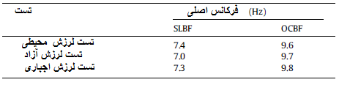

4. مشخصات دینامیکی
4.1. تست لرزش آزاد
لرزش آزاد پاسخ طبیعی ساختار به برخی سرعت ها یا جابجایی های آغازی است. پاسخ به طور کامل با مشخصات ساختار تعیین می شود. یک چکش ضربه ای و یک نوک متوسط با جرم افزاینده استفاده شده اند. موج از سنسور نیروی کوارتز دریافت می شود و تبدیل فوریه آن نشان می دهد که طیف نیرو طی گستره زیادی صاف است و بنابراین می توان مودهای حاضر در این گستره را تحریک کرد. پاسخ با کمک دو سرعت سنج هرکدام در یک کف، اندازه گیری شد. چکش در موقعیت های مختلف مدل و روی جدول کوبیده شده، و پیشیته های زمانی سرعت کف در فرکانس نمونه 1000 هرتز به دست آمد، یک تورین کننده سیگنال برای تقویت سیگنال و فیلترکردن سروصدا استفاده شد. فرکانس های طبیعی مدل های SLBF و OCBF در جدول 3 خلاصه شده اند.

4.2. تست لرزش اجباری
به طور کلی تست لرزش اجباری جایی که سروصدای محیط برای رسیدن به پاسخ سیستم کافی نیست، هدایت می شود. یک لرزشگر الکترودینامیکی به عنوان منبع تحریک استفاده شد. تست سینوسی لرزش اجباری در فرکانس های مختلف اجرا شد. اولین تکان تست ها گستره باریکی از فرکانس ها را که از فرکانس طبیعی مدل مورد انتظار است، نشان داد. محتوی فرکانس پیشینه زمانی سنجیده شد و دامنه های اوج در برابر فرکانس های تحریک مربوطه رسم شد، و فرکانس های مربوط به دامنه اوج ماکزیمم به عنوان فرکانس های طبیعی انتخاب شد.

5. سنجش نتایج تست زلزله
5.1. رفتار کلی و مکانیزم شکست
پاسخ یک سیستم به تحریک دینامیک به خصوصیاتی نظیر دوره های طبیعی و نودهای لرزش، میرایی، و استحکام تسلیم و ویژگی های پسماند در نمونه سیستم های غیرالاستیک بستگی دارد. برای تحریک زلزله زیر 100% DBE (برای مثال مدل PGA با 0.4g )، هیچ فعالیت غیرالاستیک یا صدمه ای برای هردوی OCBF و SLBF مشاهده نشد. به هرحال، در 125% DBE کمانش الاستیک تقویت کننده های کف اول در OCBF همراه باشکست نابهنگام اتصال لولایی مشاهده شد. لولا جایگزین شده و تست های بیشتر ادام داده شد. خم شدن لحظه ای تقویت کننده های کف دوم OCBF در 200% DBE مشاهده شد. در حین اجرای تست مربوط به مدل PGA با 1.1g (برای مثال 275% DBE )، تقویت کننده طبقه دوم ترک خورد که ظرفیت بار بعدی OCBF به طور جدی تحلیل رفت و اجرای تست های بیشتر واقع نشد.
به طور واضح، برای سطح مشابه تحریک (275% DBE)، فقط فعالیت غیرالاستیک در SLBF ، کمانش رابط های برشی کف اول بود در حالی که کل سایر اعضاء در ناحیه الاستیک بودند. کمانش رابط های برشی کف دوم در 375% DBE مشاهده شد. SLBF ادامه پیدا کرد تا حتی سطوح بالاتر تحریک را تحمل کند و زمانی که در 425% DBE تست متوقف شد، کمانش جدی در رابط های برشی هردو طبقه به وقوع پیوست. به هرحال، عضو دیگری از قاب تغییرشکل غیرالاستیک یا صدمه را تجربه نکرد. اتفاقات عمده مربوط به تغییرشکل و خسارت مودهای سطوح مختلف تحریک زلزله در جدول 4 خلاصه شده اند. رابط های برشی کمانش شده آخرین اجرای تست TAFT17 مربوط به مدل PGA با 1.7g در شکل 9 نشان داده شده اند. در پایان تست، هیچ پارگی از جان تیر مشاهده نشد، درحالی که کمانش های عمیق (چین خوردگی) در جان تیر وجود داشت. پارگی جان تیر در یکی از رابط های برشی کف اول، ناگهانی زمانی که از قاب جدا شد اتفاق افتاد که احتمالا به علت تعادل مجدد تنش های داخلی در رهاشدن قید باشد.

جدول 4 خلاصه مشاهدات
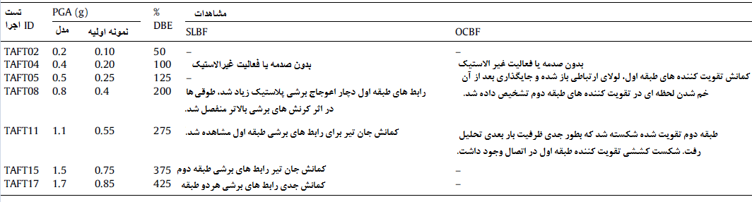
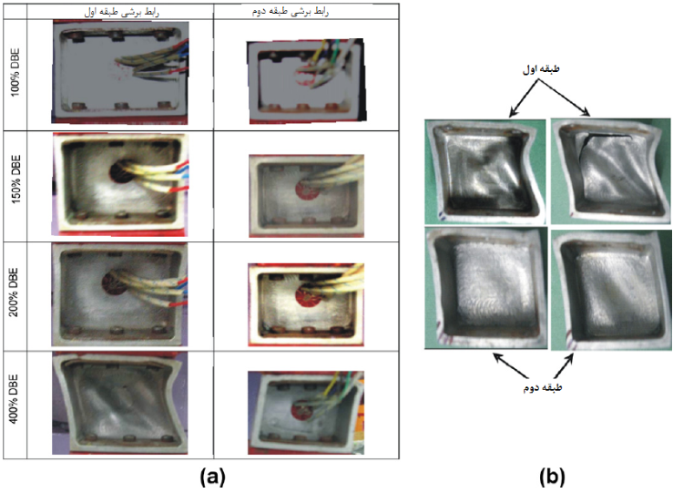
شکل9. (a) اشکال تغییرشکل یافته رابط های برشی در سطوح مختلف تحریک و b ) رابط های برشی تغییرشکل یافته بعد از تست TAFT17 (425% DBE)
شکل 9 شکل تغییرشکل یافته رابط های ارتباطی در سطوح مختلف تحریک را نشان می دهد. همانطوری که در بالا بحث شد، تا 200% DBE ، رابط های طبقه اول دچار اعوجاج برشی پلاستیک زیاد شد، در حالی که رابطهای طبقه دوم تقریبا هندسه اصلی را حفظ کردند. تسلیم و کمانش قابل ملاحظه جان تیر، بال ها و پشت بندها در سطح تحریک 400% DBE متوجه شد. با وجود این اضطرارها، رابط ها کلیت ساختاری خود و مربوط به SLBF در چنین شدت بالای لرزش را حفظ کردند. چون پس از هر اجرا، رابط های ارتباطی جایگزین نشدند، رابط ارتباطی تسلیم و کمانش شده کل ساختار را نرم کرده و باعث افزایش در دوره طبیعی و کاهش مربوطه در نیاز نیرو شد.
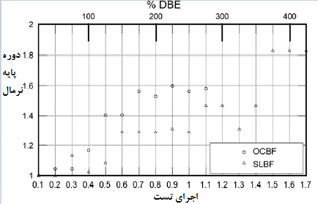
شکل 10. مقایسه دوره پایه اختلال سفید برای OCBF و SLBF .
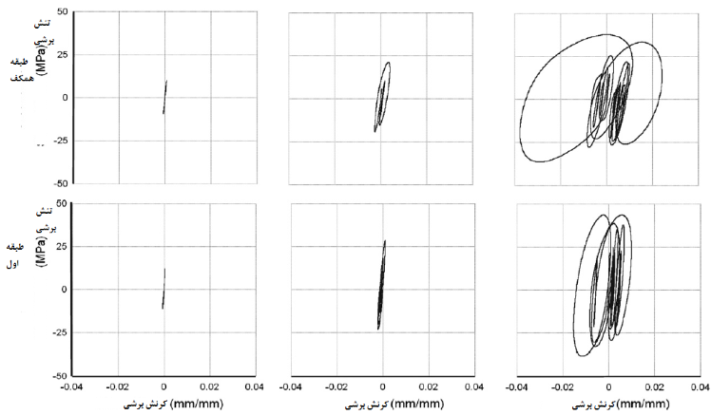
شکل 11. پاسخ پسماند رابط های برشی در 50% ، 100% و 200% DBE
دوره پایه سیستم های OCBF و SLBF برای اجرای تست های اختلال سفید در شکل 10 ارائه شده اند. دوره پایه نرمال شده نشان می دهد که 80 درصد افزایش در دوره از اجرای اول با 25% DBE تا 425% DBE برای سیستم SLBF وجود داشت که قدم به قدم پیرو اتفاقات غیرالاستیک عمده افزایش یافته است. بهرحال، کاهش مربوطه در نیاز شتاب حدود 50 درصد است که کمتر از افزایش کل در سطوح PGA طی شبیه سازی های موفق است. باید خاطر نشان کرد که کاهش در شتاب های کف نتیجه تاثیر مرکب کاهش در سختی موثر (نتیجه زیاد شدن پریود) و مشخصات پسماندی مولفه های تسلیمی است (نتیجه افزایش میرایی).
تنش برشی در رابط های برشی از مولفه افقی نیروهای تقویت کننده تقسیم بر مساحت جان تیر رابط به دست آمد، در حالی که کرنش های برشی به طورمستقیم، با استفاده از طوقی کرنش در جان تیر، که در شکل 9 a با دایره تیره دیده می شوند، اندازه گیری شده اند. در 100% DBE ، رابط های برشی تغییرشکل های بسیار کوچک یا الاستیک را تجربه کردند، که فقط بطور حاشیه ای در 150% DBE افزایش یافتند. رابط های برشی در طبقه اول تنش برشی بیشتری را نسبت به رابط های طبقه دوم تجربه می کنند. به علاوه، حتی در 200% DBE ،کرنش برشی ماکزیمم حدود 4 درصد در طبقه اول و حدود 2 درصد برای طبقه بالاتر بود. در سراسر اجرای تست ها، رابط های برشی در طبقات مختلف، حلقه های پسماند پایداری نشان داده اند (اشاره به شکل 11).

5.2. پاسخ شتاب
پیشینه زمانی شتاب کف برای OCBF و SLBF در 50% ، 100% و 200% DBE در شکل 12 رسم شده است. این شکل ها نشان می دهد که سیستم SLBF در کاهش شتاب اوج هردو طبقه در مقایسه با سیستم OCBF برای سطح مشابه تحریک، موثرتر است. شتاب های اوج در کف های مختلف سیستم SLBF اساسا کوچکتر از چیزی است که برای سیستم OCBF در کل سطوح شتاب است همانطور که در شکل 13 می بینید. به عبارت دیگر، نیروهای لختی توسعه یافته در طبقات مخنلف، کهاین نیاز وجود دارد که به وسیله سیستم تقویت کننده مقاومت شوند، در سیستم SLBF از سیستم OCBF کوچکتر بود. شتاب های اوج کف سیستم SLBF با نرخ کاهشی تدریجی ، افزایش یافت. سیستم SLBF بازدهی بهتری در کاهش شتاب اوج کف طی تست های با مقادیر PGA بالاتر نشان داده است.

5.3. برش پایه و ممان های واژگونی
برش های پایه نیاز پسماند جهانی تحمیلی روی ساختار مدل برای سطوح تحریک مختلف حرکت زمین تفت را نشان می دهد. این موارد از نیروهای تقویت کننده طبقه اول تعیین شد، که از کرنش های محوری اندازه گیری شده با استفاده از کرنش سنج مشتق شده است. بطور مشابه ، ممان های واژگونی پایه (OTMs) از نیروهای محوری ستونی که از کرنش های محوری در ستون های طبقه اول سنجیده شد، مشتق شده است. همانطور که درمورد پاسخ شتاب کف خاطر نشان شد، مشخصات عمومی مقادیر نیرو، برش پایه و OTMs به صورت قابل ملاحظه ای با افزایش سطح تحریک زلزله، تغییر نمی کنند. به علاوه، طبیعت پیشینه زمانی برش پایه و OTMs تقریبا مشابه هستند، که مبین این است که ستون های اصلی مقاوم دربرابر OTMs هستند، درحالی که برش جانبی تقریبا به طور کلی به وسیله تقویت کننده ها و/یا رابط های برشی مقاومت می شود.
سیستم SLBF برش پایه کمتری را نسبت به OCBF حین همه تست های شبیه سازی جذب می کرد و کاهش بین 41–64% داشت. به علاوه، در شکل 14 a می توان مشاهده کرد که سیستم SLBF برش پایه را با نرخ کاهش تدریجی، جذب کرده است. این مورد می تواند مربوط به این حقیقت باشد که تسلیم بیشتر رابط های برشی در هردو سطح کف باعث انعطاف بیشتر سیستم SLBF شده است که با افزایش دوره های طبیعی نشان داده شده است (شکل 10)، و اتلاف انرژی بیشتر (میرایی) به وسیله رابطهای ارتباطی، به دلیل رانش های بزرگتر (کرنش ها) در سطوح افزایش یافته PGA بارگذاری، اتفاق افتاده است. درنتیجه، برش پایه SLBF در نرخ کاهش بیشتر جذب شد و به وسیله ظرفیت قبلی تسلیم/کمانش رابط های برشی، که معقولانه کم نگه داشته شد، محدود شد.
بطور مشابه، سیستم SLBF بیشتر از سیستم OCBF تحت تاثیر ممان های واژگونی کوچک قرار گرفت. ممان های واژگونی پایه ماکزیمم کاهش یافته، در نیروهای اوج کمتر در اعضای اصلی منتج شد. از این مشاهدات واضح است که سیستم SLBF قابلیت محدودکردن نیروهای منتقل شده به اعضای ساختاری اصلی را، در همه سطوح حرکت زمین دارد. همانطور که در نمونه برش پایه مشاهده شد، ممان واژگونی همچنین با نرخ کاهشی تدیجی، با افزایش سختی حرکت زمین، افزایش یافته است، که در شکل 14 b نشان داده شده است. این نتایج به طور واضح اثرگذاری رابط های برشی در محدودکردن نیاز پسماند روی ساختار را به طور کلی، و عضو ساختاری اصلی مانند ستون ها و تقویت کننده ها بیان می کند.
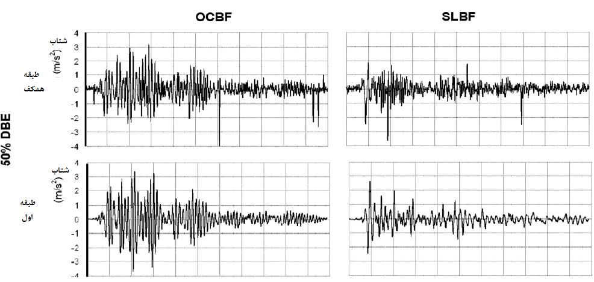
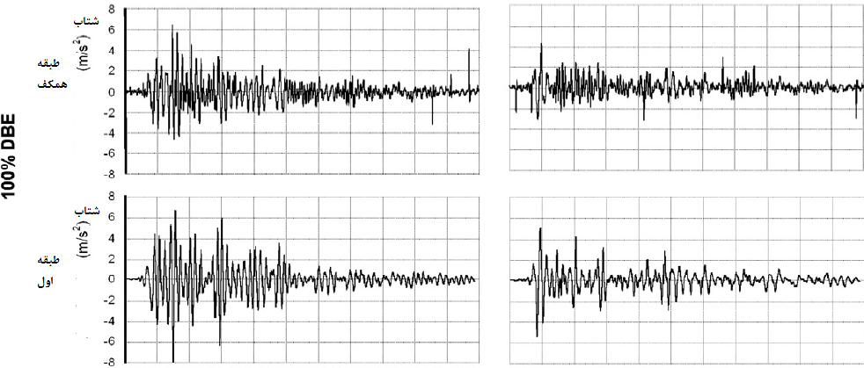
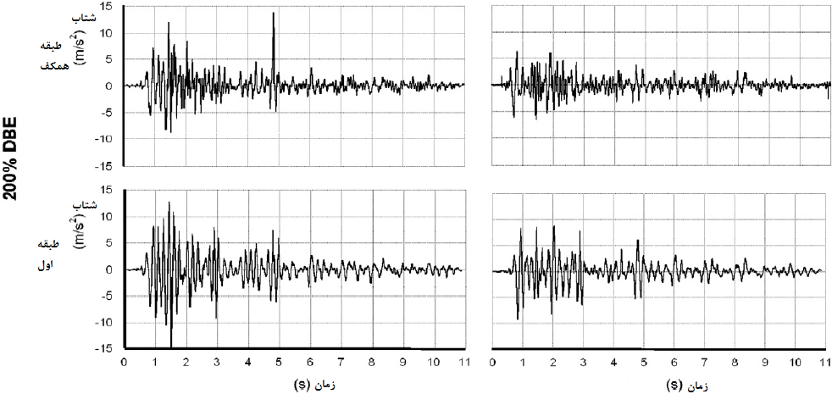
شکل 12. آنالیز پیشینه زمانی طبقه اول و همکف برای OCBF و SLBF در 50% ، 100% و 200% DBE
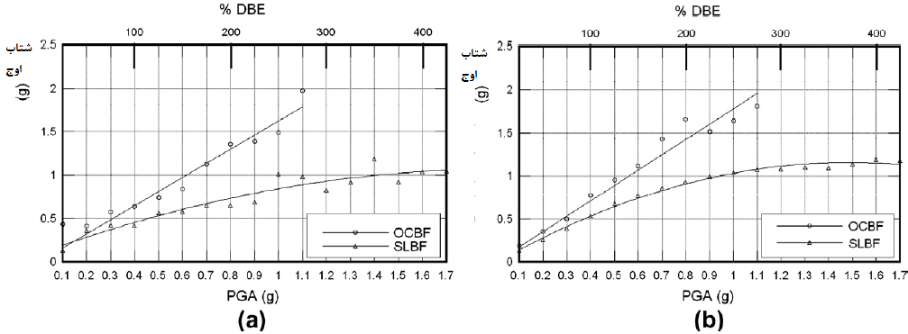
شکل13. مقایسه شتاب های اوج OCBF و SLBF a ) طبقه اول b) طبقه دوم
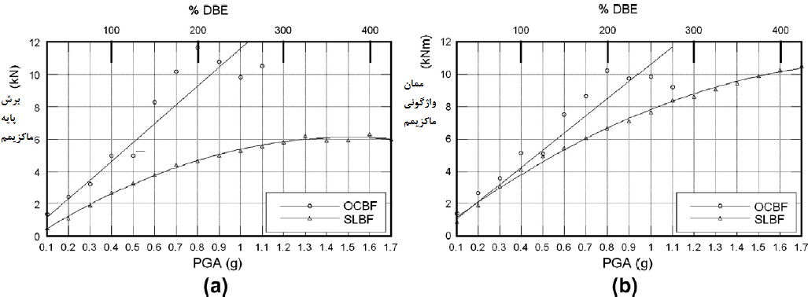
شکل14. (a) مقایسه برش پایه ماکزیمم OCBF و SLBF و b) مقایسه ممان واژگونی ماکزیمم پایه برای OCBF و SLBF .
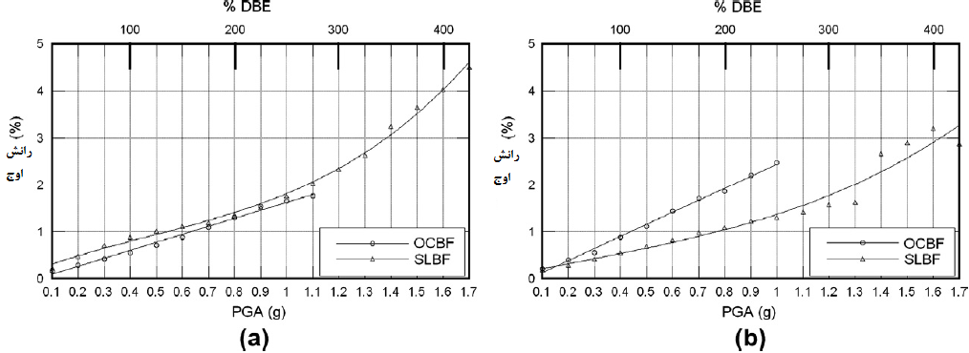
شکل15. مقایسه رانش اوج OCBF و SLBF a ) طبقه اول b) طبقه دوم
5.4. رانش های کف
رانش های کف طبقه اول SLBF همیشه بزرگتر از سیستم OCBF برای همه اجرای تست ها بود، در حالی که رانش های طبقه دوم SLBF کوچکتر از OCBF بود (شکل 15). علاو بر این، رانش های افزوده طبقه خیلی بزرگ نبود که موجب صدمه های غیرساختاری بزرگ شود؛ در حدود 1% در 150% DBE بود، که برای تحریک 200% DBE به حدود 1.3% افزایش یافت. سیستم SLBF جابجایی کف را در مقایسه با OCBF با 1.03–1.14 فاکتور افزایش داد. به هر حال، برای SLBF در ساختارهای بلند باید دقت شود به طوری که به اثرات P-delta اضافی حساس است.

6. خلاصه و نتایج
مدل های کاهشی مقیاس (1:12) با قاب تقویت شده هم مرکز معمولی (OCBF) و قاب تکمیل شده با رابط برشی آلومینیم (SLBF) به مجموعه ای از حرکت مقیاسی زمین تفت با سختی افزاینده مطالعه شد، و نتایج سنجیده و مقایسه شد:
سیستم SLBF طی تست های شبیه سازی در مقایسه با OCBF برش پایه کمتری را جذب نمود. برش های پایه اوج مشاهده شد که بصورت تدریجی، با افزایش سختی حرکت زمین، با بیشترین کاهش حدود 64% کاهش می یابند. به علت تسلیم یا/و کمانش رابط های برشی در بارهای جانبی کمتر، جابجایی در دوره های طبیعی متاثر از سختی قاب موثر کاهش یافته، و اتلاف انرژی بالا متاثر از پسماند، به کاهش نیاز شتاب در سطوح PGA بالاتر شبیه سازی های موفق کمک کرد. به طور مشابه، ممان های واژگونی و شتاب های کف اساسا در SLBF کوچکتر از سیستم OCBF بود. با کاهش فرکانس، افزایش مربوطه در سطوح رانش وجود دارد که ممکن است برای ساختارهای بلند بحرانی باشد. در SLBF ، همه فعالیت های غیرالاستیک، همانطور که انتظار می رفت محدود رابط های برشی بود، در حالی که اعضای ساختاری دیگر، تا 1.7g PGA (425% DBE) از حرکت های شبیه سازی در گستره الاستیک باقی می ماندند. در مقایسه، تقویت کننده های OCBF لحظه ای دچار کمانش شدند و در PGA خیلی کمتر 1.1g (275% DBE) تغییر شکل یافتند.
نمونه های مقیاسی مدل، رفتار کلی را دقیقتر تصرف کردند. مقادیر پاسخ مختلف برای ساختار نمونه اولیه مربوطه، با استفاده فاکتورهای مقیاسی مشابه، و بارگزاری برای این مدل های مقیاسی درون حاشیه خطا و مدلسازی و آزمایش، قابل ایجاد است. به هرحال، این نتایج نیاز به ارزیابی بیشتر تحلیلی و ترجیحا هدایت تست هایی در نمونه مقیاس های بزرگ، به منظور مسدودکردن خطاهای مربوط به تغییرات هندسه، ابعاد و جزییات اتصال دارند، که کنترل آنها سختتر از مدل های مقیاسی است.

References
[1] Soong TT, Dargush GF. Passive energy dissipation systems in structural engineering. New York: John Wiley & Sons; 1997.
[2] Soong TT, Spencer Jr BF. Supplemental energy dissipation: state-of-the-art and state-of-the-practice. Eng Struct 2002;24(3):243–59.
[3] Sahoo DR, Rai DC. Seismic strengthening of non-ductile reinforced concrete frames using aluminum shear links as energy-dissipation devices. Eng Struct 2010;32(11):3548–57.
[4] Whittaker AS, Bertero VV, Thomson CL, Alonso LJ. Seismic testing of steel plate energy dissipation devices. Earthquake Spectra 1991;7(4):563–604.
[5] Tsai K, Chen H, Hong C, Su Y. Design of steel plate energy absorbers for seismicresistant construction. Earthquake Spectra 1993;9(3):505–28.
[6] Bergman DM, Goel SC. Evaluation of cyclic testing of steel plate devices for added damping and stiffness. Report no. UMCE87-10. Ann Arbor (MI, USA): The University of Michigan; 1987.
[7] Chan RWK, Albermani F, Williams MS. Evaluation of yielding shear panel device for passive energy dissipation. J Construct Steel Res 2009;65:260–8.
[8] Zhengying L, Albermani F, Chan RWK, Kitipornchai S. Pinching hysteretic response of yielding shear panel device. Eng Struct 2011;33(3):993–1000.
[9] Chan RWK, Albermani F. Experimental study of steel slit damper for passive energy dissipation. Eng Struct 2008;30:1058–66.
[10] Nakashima M, Iwai S, Iwata M, Takeuchi T, Konomi S, Akazawa T, Saburi K. Energy dissipation behaviour of shear panels made of low yield steel. J Earthquake Eng Struct Dynam 1994;23:1299–313.
[11] Rai DC, Wallace BJ. Aluminum shear link for enhanced seismic resistance. J Earthquake Eng Struct Dynam 1998;27:315–42.
[12] Matteis GD, Mazzolani FM, Panico S. Pure aluminum shear panels as dissipative devices in moment resisting steel frames. J Earthquake Eng Struct Dynam 2007;36(7):841–59.
[13] Sahoo DR, Rai DC. A novel technique seismic strengthening of RC frame using steel caging and aluminum shear yielding device. Earthquake Spectra 2009;25(2):415–37.
[14] Jain S, Rai DC, Sahoo DR. Post yield cyclic buckling criteria for aluminum shear panels. J Appl Mech 2008;75(2):1015-1–8.
[15] BIS. IS:1893 Indian standard criteria for earthquake resistant design of structures, part 1: general provisions and buildings, Fifth revision. New Delhi: Bureau of Indian Standards; 2002.
[16] Karavasilis TL, Kerawala S, Hale E. Hysteretic model for steel energy dissipation devices and evaluation of a minimal-damage seismic design approach for steel buildings. J Construct Steel Res 2012;70:358–67.
[17] Lin YY, Tsai MH, Hwang JS, Chang KC. Direct displacement-based design for building with passive energy dissipation systems. Eng Struct 2003;25(1):25–37.
[18] Mills RS, Krawinkler H, Gere JM. Model tests on earthquake simulators development and implementation of experimental procedures, Report No. 39. Stanford University, CA: The John A. Blume Earthquake Engineering Center; 1979.
[19] Singer J, Arbocz J, Weller T. Buckling experiments: experimental methods in buckling of thin-walled structures: basic concepts, columns, beams and plates, vol. 1. John Wiley & Sons, Inc.; 1998.
[20] Sinha P, Rai DC. Development and performance of single-axis shake table for earthquake simulation. Current Sci 2009;96(12):1611–20.

